Z A P R O S Z E N I E
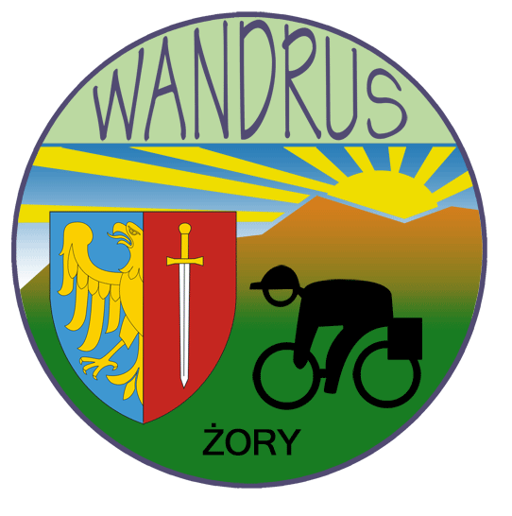

NA NOWOROCZNY SPACER ROWEROWY
W A N D R U S A

Zapraszamy miłośników rowerów w dniu 1.01.2025 o godz. 12.00 na Rynek w Żorach , aby aktywnie spędzić pierwszy dzień Nowego Roku na dorocznym rowerowym spacerze Wandrusa. Trasa prowadzi bocznymi drogami , dystans ok 15 km, uzależniony od warunków atmosferycznych, tempo turystyczno-rekreacyjne.
Warunki uczestnictwa : sprawny rower , ubiór dostosowany do warunków atmosferycznych, zalecane elementy odblaskowe, kask. Nieletni biorą udział pod opieką dorosłego uczestnika.
Spacer odbędzie się niezależnie od pogody.
Serdecznie zapraszamy !!

Prezes Wandrusa

